**Операция «Мак-2025».**

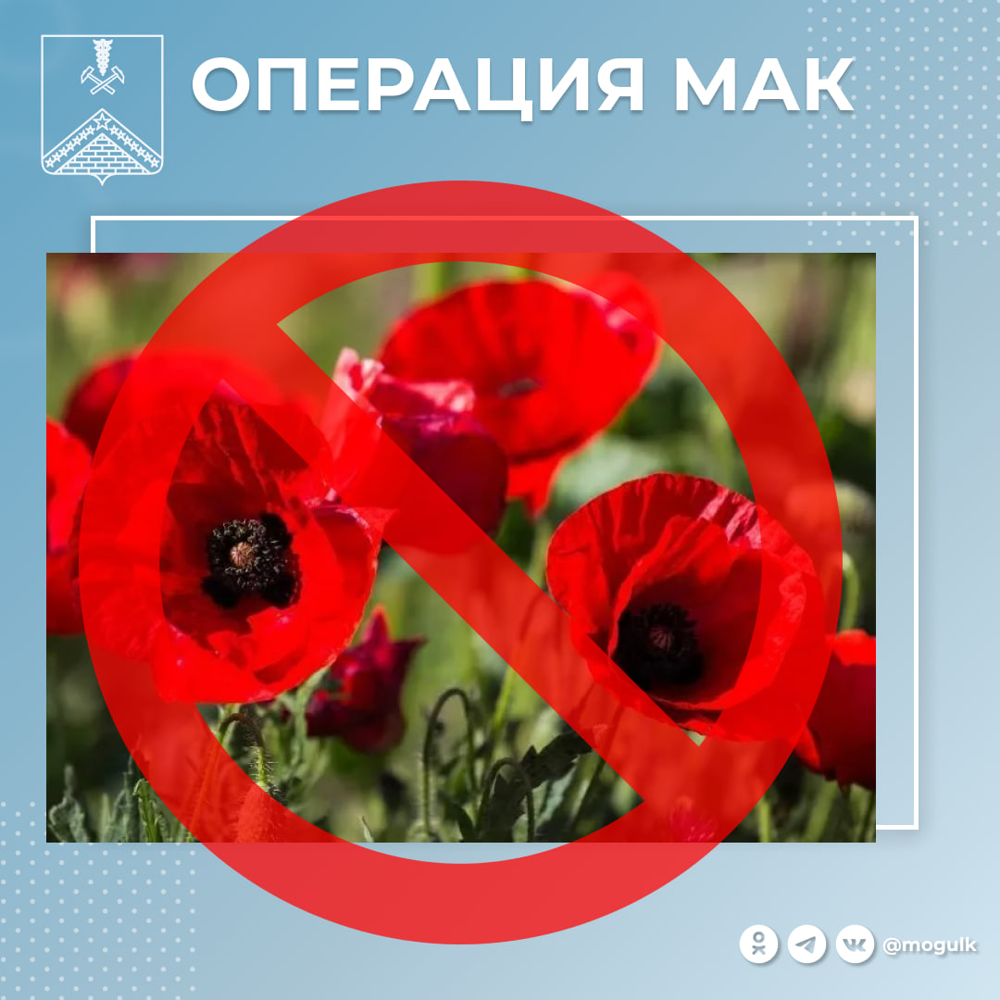

Призываем принять активное участие в оперативно-профилактической операции «Мак-2025»

**1 этап - в период с 18 по 27августа 2025 г.;**

**2 этап - в период с 15 по 24сентября 2025 г.**

Цель мероприятия – предупреждение, выявление, пресечение и раскрытие преступлений и правонарушений в сфере незаконного оборота наркотических средств, выявление и ликвидация незаконных посевов и очагов произрастания дикорастущих растений, содержащие наркотические средства.

Антинаркотическая комиссия муниципального образования Гулькевичский район призывает жителей проявлять бдительность и оперативно сообщать информацию о фактах произрастания наркосодержащих растений, распространения и употребления наркотических средств и психоактивных веществ по телефонам:

* 102, 02 –Отдел МВД России по Гулькевичскому району;
* 8(86160)3-24-82 –Антинаркотическая комиссия муниципального образования Гулькевичский район (пн. - пт. с 8:00 до 16:00;
* 112 – телефон единой дежурной диспетчерской службы муниципального образования Гулькевичский район.